«Горжусь своей историей!»

**Жубатаев Ермек** - ученик 9 «а» класса

Алтынсаринской средней школы

Камыстинского района

Костанайской области

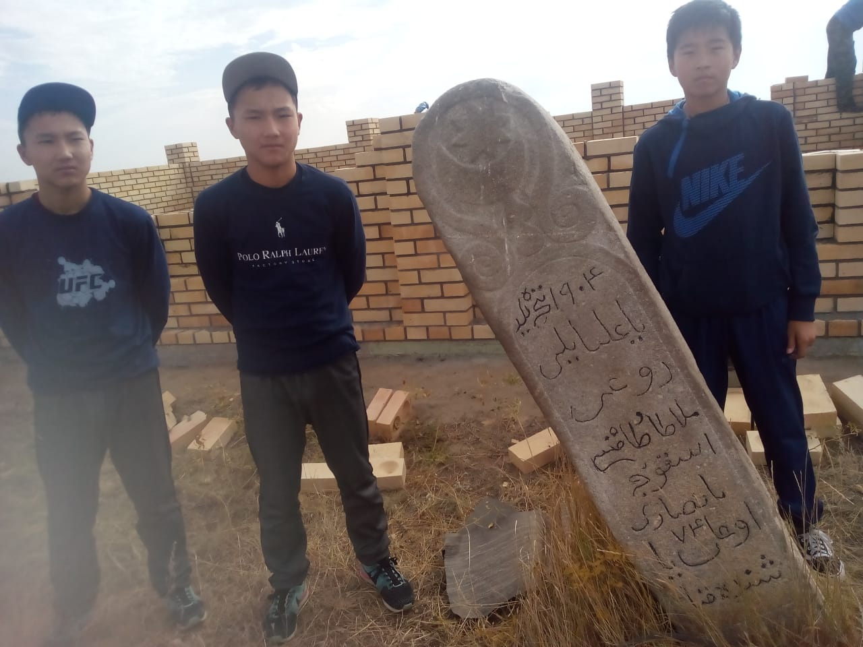 **Нуржанова Несвельды Каускановна** –

учитель истории

Казахстан прошёл длинный и великий путь к Независимости, истоки которой в далёком прошлом. История донесла до нас имена славных сынов казахского народа, чьи заслуги словно богатое духовное наследство должны жить в сердце каждого казахстанца. Навсегда в истории остались имена великих батыров, которые защищали нашу Родину, интересы своего народа, призывали к сплочению.

Статья Президента Нурсултана Абишевича Назарбаева «Рухани жаңғыру» - есть достойное продолжение подвигов великих батыров.

С целью ознакомления с сакральными объектами нашего региона я со своими одноклассниками и учителем истории Нуржановой Несвельды Каускановной посетили захоронения воинов-батыров села Уркаш Камыстинского района. Уже стоя на могилах батыров, где их потомками возводились мавзолеи я осознал, что мы живём на великой земле, которая имеет историю, уходящую своими корнями в тысячелетия. На этой земле возникали и уходили в небытие древнейшие цивилизации, развивались города, с этой земли началось Великое переселение народов, тут и поныне живёт хозяин этой земли – гостеприимный и добросердечный народ – казахи. Сердце моего народа всегда открыто друзьям, а к врагам.... Их у него было много; в историй Казахстана много бесчисленных нашествий и бесконечных войн. Враги постоянно зарились на богатейшие угодья, тучные стада, на несметные месторождения, на процветающие города.

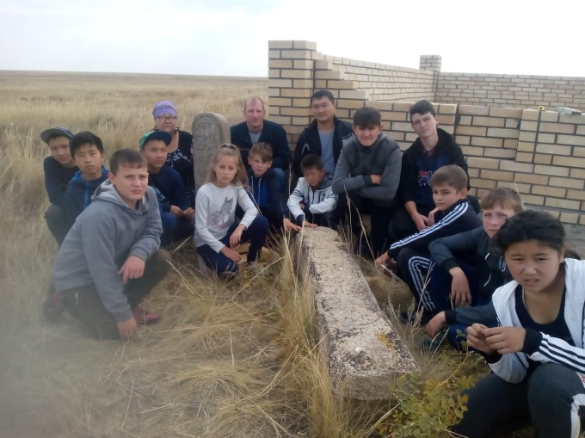 Вот тогда-то и вставали на защиту своей страны славные батыры. Хочу рассказать о родине своих родителей, а именно о селе Уркаш, что находится на юге Камыстинского района на расстоянии 380 километров от областного центра – города Костанай. На территории Камыстинского района произошли крупные исторические события, глобально повлиявшие на судьбу казахского народа. Недалеко от границы с Актюбинской областью и села Уркаш находится равнина Карасиыр, именно с этой равнины казахский народ начал изгнание джунгарских захватчиков под предводительством Байсары батыра из рода Малатау (Манатау).

По рассказам старожилов нашего села, потомков батыра (Клышбаева Ж. С., Бермахамбетова К. Б., Нуржановой Н. К., Бальшикбаева З. И....) Байсары батыру тода было примерно 40-42 года. Теперь это установлено точно, я узнал об этом, посетив захоронения воинов-батыров. Байсары батыр руководил армией в составе которой находились роды в основном Младшего и Среднего жузов. Когда я спросил у своей бабушки, учителя истории Нуржановой Н. К.: «Почему нет среди воинов было мало людей из Старшего жуза?», услышал в ответ: «Ұлы жүзды таяқ беріп – малға жібер, Орта жүзді қалам беріп – дауға жібер, Кіші жүзді найза беріп – жауға жібер». И действительно, теперь уже учась в 9 классе, я понял, в основном движущими силами национально-освободительных движений в Казахстане являются роды из Среднего и Младшего жузов.

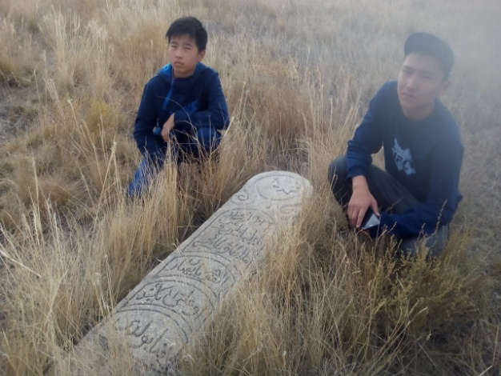 В армии Байсары батыра знаменосцем был Толысбай батыр из рода Телеу Ажахмет (при въезде в село Уркаш есть захоронение, носящее название «Толысбай тамы», где много старых надгробий-құлып тасов, написанных на староарабском языке и датируемые 18 веком). Известно, что знаменосцем может быть человек сильный духом и несгибаемой волей: враг целится и поражает всегда первым именно знаменосца, чтобы посеять панику среди войск.

А кенесші (советчиком) был Ботан батыр из рода Телеу Керейлі (похоронен в Шұңқыркопе), которому Байсары батыр и передал правление землёй предков (ата-қонысом) и командование остатками армии, когда сам с основной армией погнал джунгар аж за Дон. Результатом победы стало полное изгнание джунгар из казахских земель.

Я думаю, этих батыров связывала между собой великая дружба (жан достар) и огромная любовь к Родине, готовность в любую минуту встать на её защиту. Прапрадед мой по материнской линии Ботан батыр был известен среди своих сородичей очень мудрым, бесстрашным и принципиальным человеком. Он правил ата-қонысом до возвращения Байсары батыра на землю предков (которому приблизительно было 78-80 лет, на надгробии написано, что он умер в возрасте 82 года). Даже умирая Байсары батыр, снова завещает своему другу Ботан батыру беречь земли и народ рода Жағалбайлы.

Я считаю, что эти предсмертные слова батыра звучат как призыв к единению, к сплочению этого крупного рода, который продразделяется на подроды (тайпалар). Это не только призыв, это наказ: сила народа – в единстве и сплочении, в единстве народ непобедим.

Каменные құлып тасы расположенные от села Уркаш в радиусах 8 – 10 километров – вечное напоминание потомкам о славных подвигах их предков.

Я горжусь тем, что по программе «Рухани жаңғыру» в предварительный перечень сакральных объектов Костанайской области локального значения рекомендовано 24 объекта, среди которых в списке есть и захоронения воинов-батыров села Уркаш Камыстинского района.